大阪口腔インプラント研究会 第156回例会（2024年11月17日）

医療法人 渉仁会 佐々木歯科・口腔顎顔面ケアクリニック
理事長・院長 佐々木 研一

インプラント治療における神経損傷の診断から治療ならびに予防まで

近年はCTが歯科臨床に登場しさらにはガイデッドサージャリーなども普及して、より安全な医療を提供する歯科医療機関が増え、これと相まってインプラントによる神経障害件数は漸減傾向にあるが、不幸にもインプラントにより神経障害が発症した場合には患者の生活は一変し、日常生活に支障をきたす場合も多い。したがって神経障害に対しては正確な診断が重要であり、その診断に基づいて治療法が選択される。
インプラント治療に起因する末梢神経障害の多くは機械的神経損傷であるため、本講演ではSeddon分類を用いて説明を行う。
Neurapraxiaは損傷神経の伝導障害を認めるが、軸索も含めた神経幹の構造の連続性は保たれている。ワーラー変性も認められない。神経機能の静止期を経た後、急速に機能が完全に回復する。神経修復手術の適応とはならない。
Axonotmesisは軸索の断絶、神経内膜管の断絶とその内容の障害であり、ワーラー変性を来たす。そのため軸策が再生するときに他の神経内膜管へ侵入する可能性があり、神経線維束内の線維構造がかなり異なることがある。相対的手術の適応である。
Neurotmesisは神経幹の切断であり、絶対的神経修復手術の適応である。
本講演では、神経損傷の程度を診断するための具体的方法ならびに神経修復手術についても説明を行う。さらに神経損傷における各種薬剤の選択は末梢神経の病態（損傷形態）により異なり、神経修復手術の有無とも関係してくる。さらにNeurotmesisが放置された場合、時間の経過とともに外傷性神経腫が形成されることが多く、神経障害性疼痛が発現する。このような病態では薬剤の使用法も異なり、必要であれば外傷性神経腫切除を兼ねた神経修復手術も選択される。
このように正確な診断に基づくこれらの病態に合わせた薬剤の使用が重要である。
インプラント治療を行うものは、神経障害に対する診断法、治療の流れや薬剤選択の根拠、使用法などを理解する必要がある。また神経修復手術は手術用顕微鏡を使用する極めて特殊な手術でこのようなマイクロサージャリーは４０歳までの若いうちに習得する必要があると言われており、安易に手を出すべきではない。さらにいたずらに投薬や経過観察に終始せず早期に専門の神経検査や神経修復手術が可能な口腔外科を受診させるべきである。専門医療機関（紹介先）が遠方の場合は、連携をとりながら診断、治療を進めることとなるため1次医療機関でも精密触覚検査や各種画像診断を駆使しSeddonの３分類（Neurapraxia, Axonotmesis, Neurotmesis）および外傷性神経腫による神経障害性疼痛の診断及び薬剤使用について理解しておく必要がある。
さらに近年ではCTあるいはMRIの普及が飛躍的に進み以前は困難であった埋入手術をはじめとする各種手術が、ガイデッドサージャリーやナビゲーションサージャリー機器を用いたり、画像を駆使することで安全に神経損傷を未然に予防できるようになったが、画像診断行う上で注意点もある。これらについても説明を行う予定である。

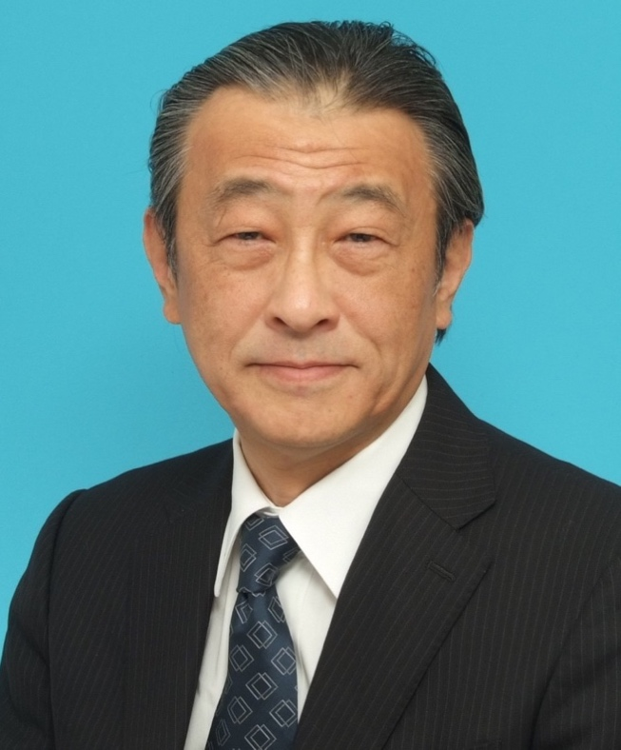
佐々木 研一先生
プロフィール

卒業年度、経歴、資格など

1979年４月 東京歯科大学口腔外科学第1講座入局
1983年6月 東京歯科大学大学院歯学研究科（口腔外科学専攻）修了
1998年4月 医療法人鉄蕉会 亀田総合病院歯科口腔外科部長
2004年9月 佐々木歯科・口腔顎顔面ケアクリニック理事長・院長
2015年4月 東京歯科大学口腔顎顔面外科学講座 臨床教授

資格
1987年10月 （社）日本口腔外科学会専門医
1996年10月 （社）日本口腔外科学会指導医
2010年12月 日本顎顔面インプラント学会指導医
2019年1月 日本再生医療学会認定医
2016年7月 日本口腔顎顔面外傷学会大会長

